Схема расположения мест накопления ТКО на производственных объектах ООО «Газпром добыча Оренбург». В результате производственной деятельности предприятия (жизнедеятельность персонала).

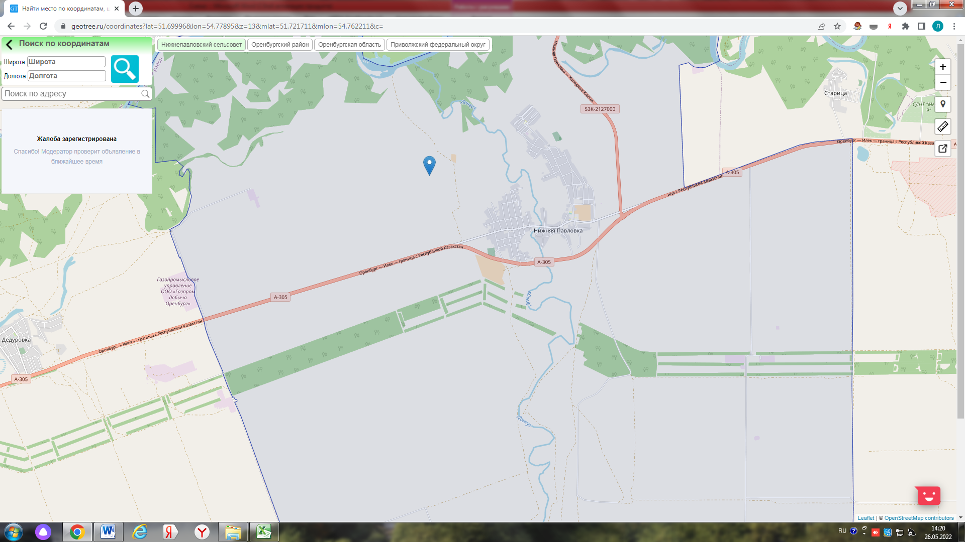
УМТСиК УЭСП
ДКС-1
УКПГ-6
УКПГ-8
УКПГ-7

